1.Дорисувай:
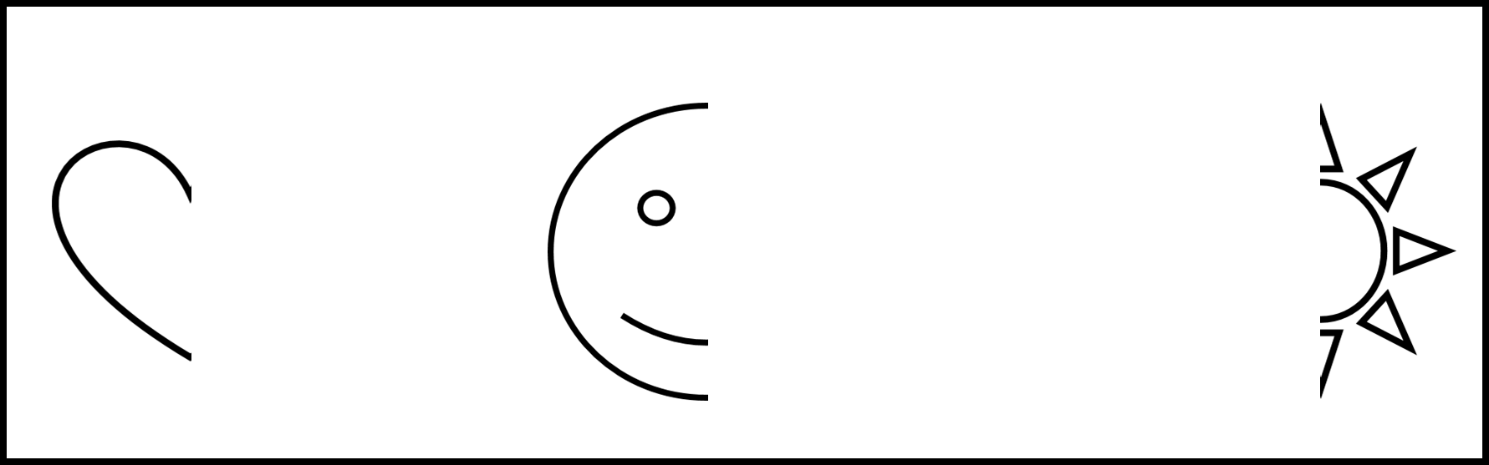

2. Довърши:
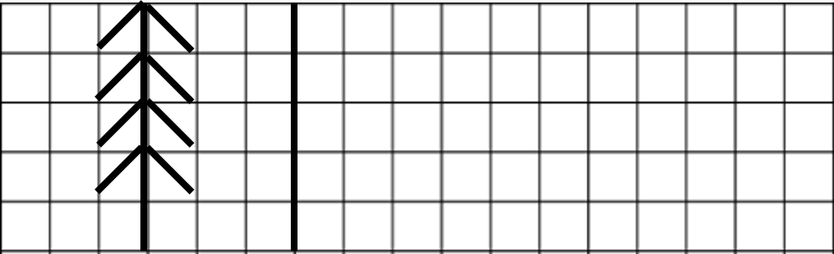

3. Нарисувай същото в празната мрежа.
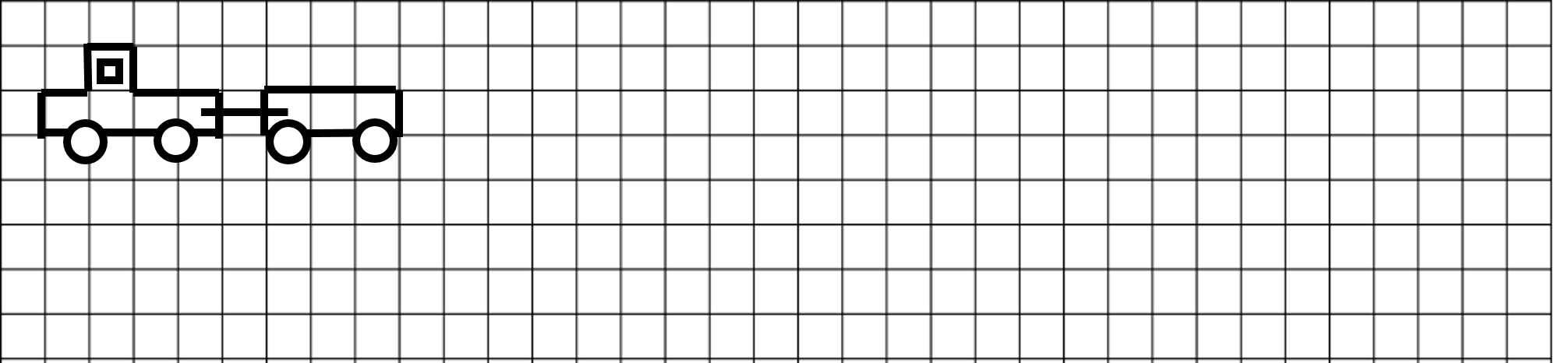
4.Начертай същите фигури в празната мрежа.
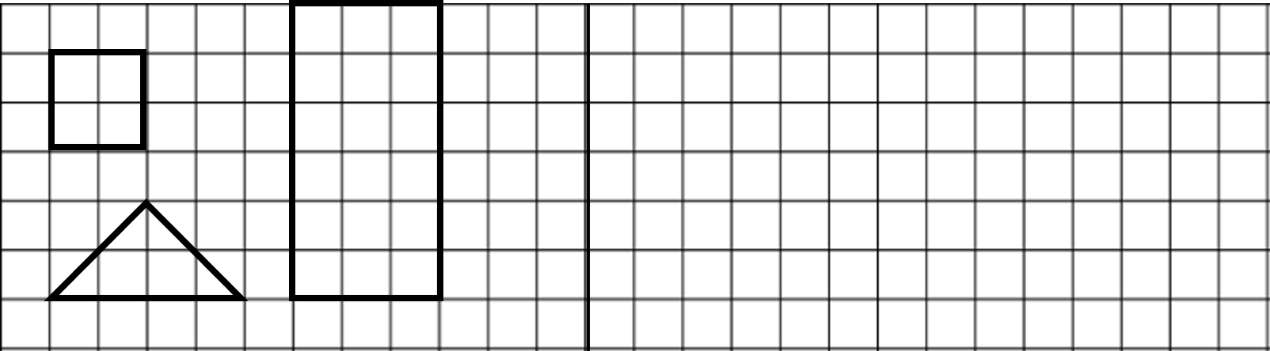

5.Довърши шевиците.
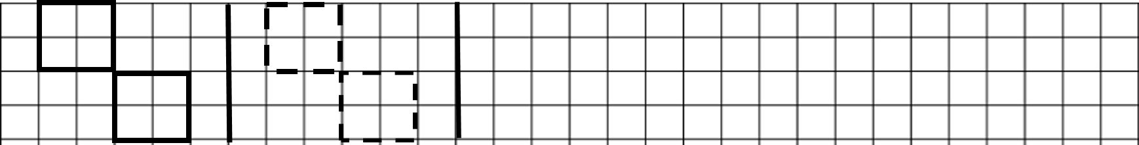

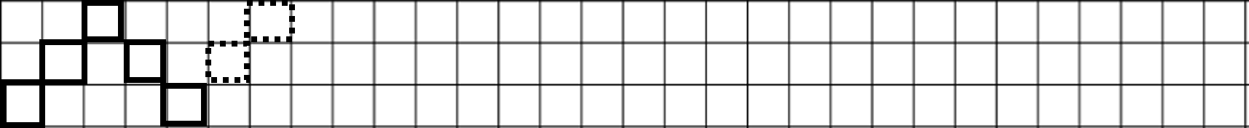

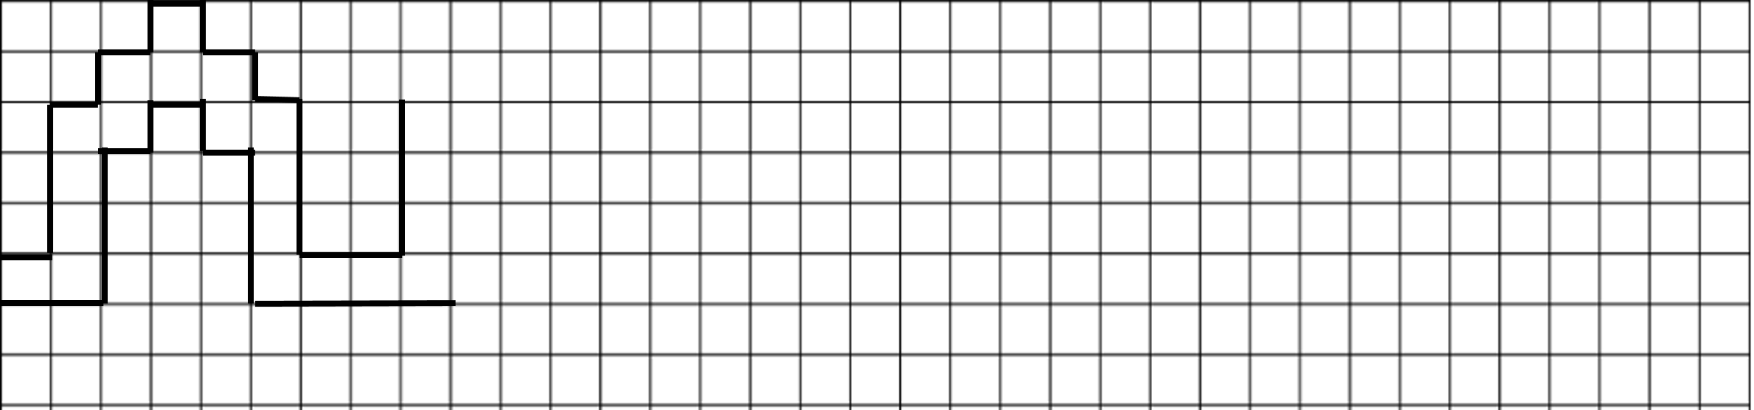
6. Довърши фигурата върху мрежата. Прерисувай я във втората половина от мрежата.
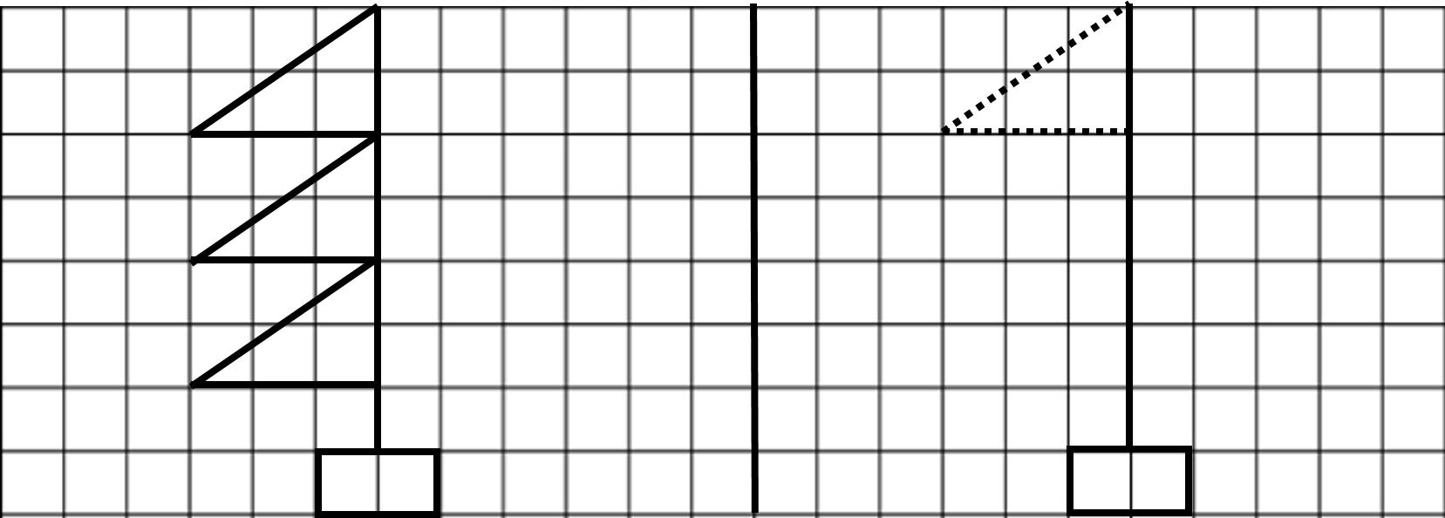
7. Нарисувай отражението на пейзажа във водата.
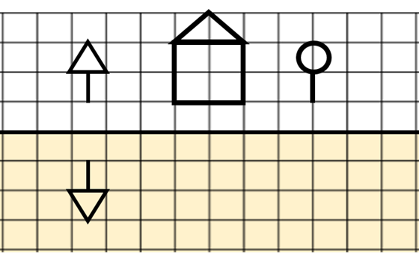

8. Раздели с една права фигурата на две еднакви части. Ако можеж, направи го по два начина.



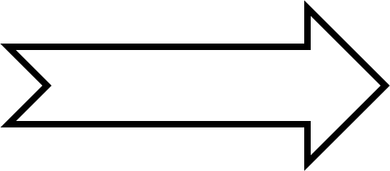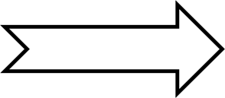

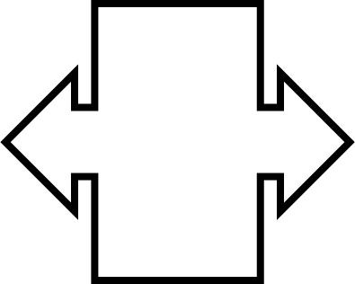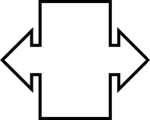



9. Премести фигурите в различни позиции като използваш командите плъзни, обърни и завърти.
